**МБДОУ "Детский сад № 2 Изюминка"**

Конспек**т занятия по рисованию в**

# младшей группе «Овощи»

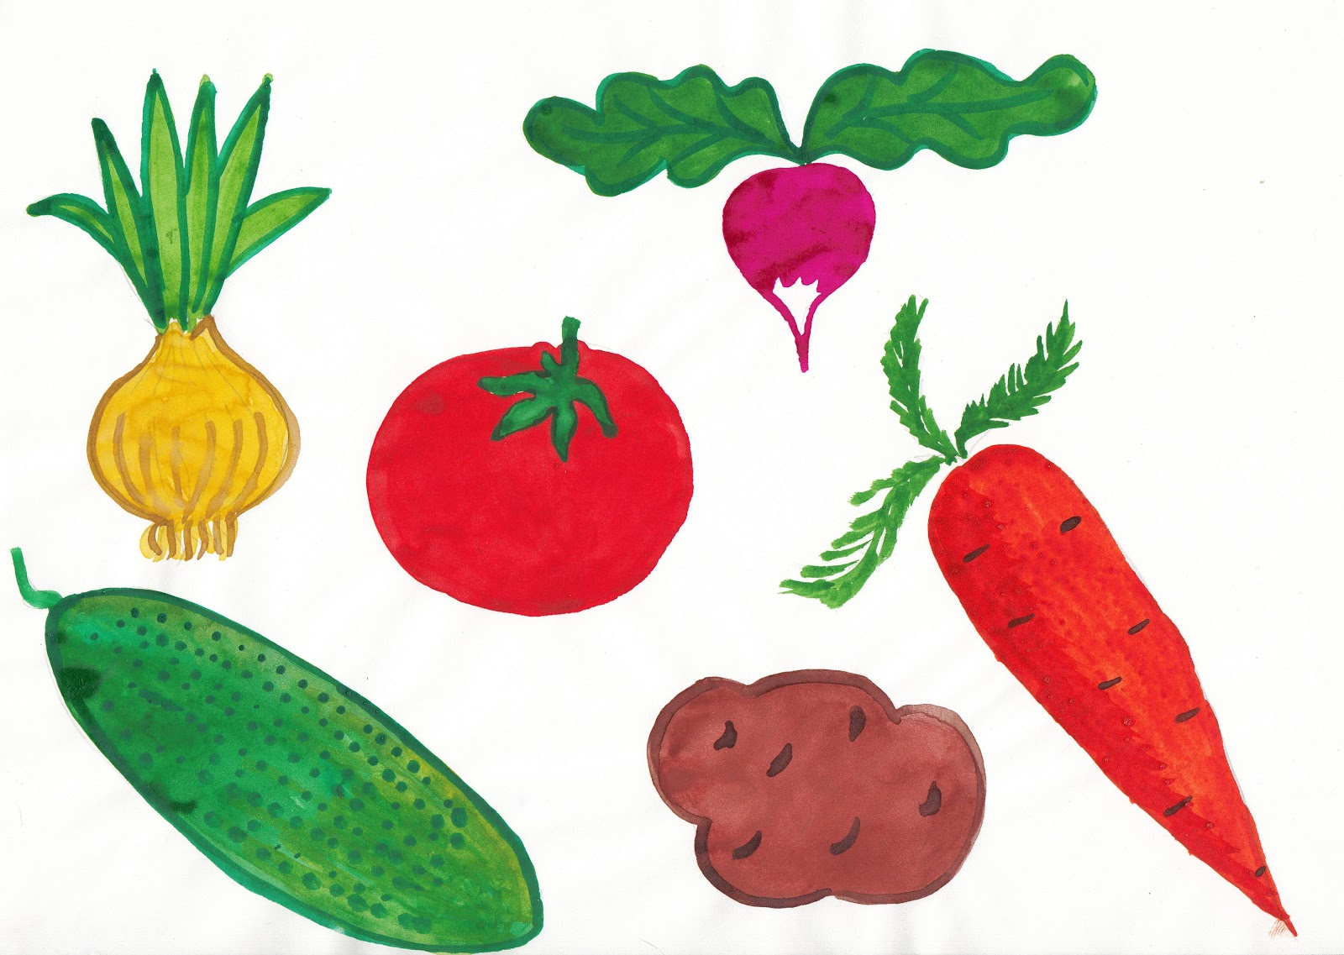

Воспитатель : Эстенгерова М.А.

Декабрь 2020г.

Конспект занятия по рисованию в младшей группе «Овощи»

Программные задачи: Учить детей узнавать и называть **овощи**, ввести в активный словарь детей обобщающее слов**о** *«****овощи****»*. Формировать представление об **овощах**.

Воспитывать у детей интерес к **рисованию красками**. Учить различать цвета красный и зеленый. Продолжать учить детей аккуратно пользоваться краской, правильно держать кисть, не выходить за пределы силуэта.

Оборудование: Игрушка зайчик, зеленая и красная гуашь, кисточки, **нарисованные** заготовки с огурцами и помидорами по количеству детей, мольберт, на котором прикреплены **нарисованные помидоры и огурцы**, корзина с **овощами - капуста**, морковка, перец, чеснок и т. д.

Ход занятия.

Дети сидят на коврике, на столике перед ними корзина с **овощами**, прикрытая салфеткой.

-Ребята, у нас сегодня гости. Поздороваемся с гостями. (дети здороваются, после того как дети поздоровались послышался стук в дверь)

-Ребята, кто-то стучится к нам в дверь, посмотрим кто это стучится. *(воспитатель подходит к дверям и заходит с зайчиком-игрушкой)*

-Посмотрите кто к нам пришел? *(зайчик)*

-Посадим зайчика, пусть он посмотрит как мы играем *(воспитатель садит зайчика на стульчик)*

-Скажите мне, пожалуйста, какое время года сейчас? *(осень)*

Почему вы думаете,что осень? Какие приметы осени вы знаете?

-Правильно, наступила осень. На улице стало холодно.

-Что стало с листочками на деревьях? *(они пожелтели и стали падать)* .

-Молодцы!

-С приходом осени мы стали одеваться теплее, скажите, что мы начали одевать? *(шапки, курточки, штанишки, ботиночки)*

-Правильно.

-А еще с приходом осени ваши мамы, папы в огороде стали убирать **овощи**.

Какие **овощи вы знаете**? *(воспитатель заслушивает ответы детей)*

-А теперь посмотрите какие **овощи** я собрала с огорода *(воспитатель показывает корзины в которой****овощи****)*

-Посмотрим, что тут у меня лежит в корзине? (воспитатель по одному достает из корзины **овощи и показывает детям**, если дети знают названия **овощей**, то похвалить, если нет, то назвать **овощи**) .

-Молодцы, вы знаете **овощи**.

-Ребята давайте поиграем.

Физкультминутка.

Мы картошку накопали,

Огурцы с гряды сорвали,

Выдернули всю морковку,

Срезали капусту ловко,

И в корзине от земли

Вам подарок принесли.

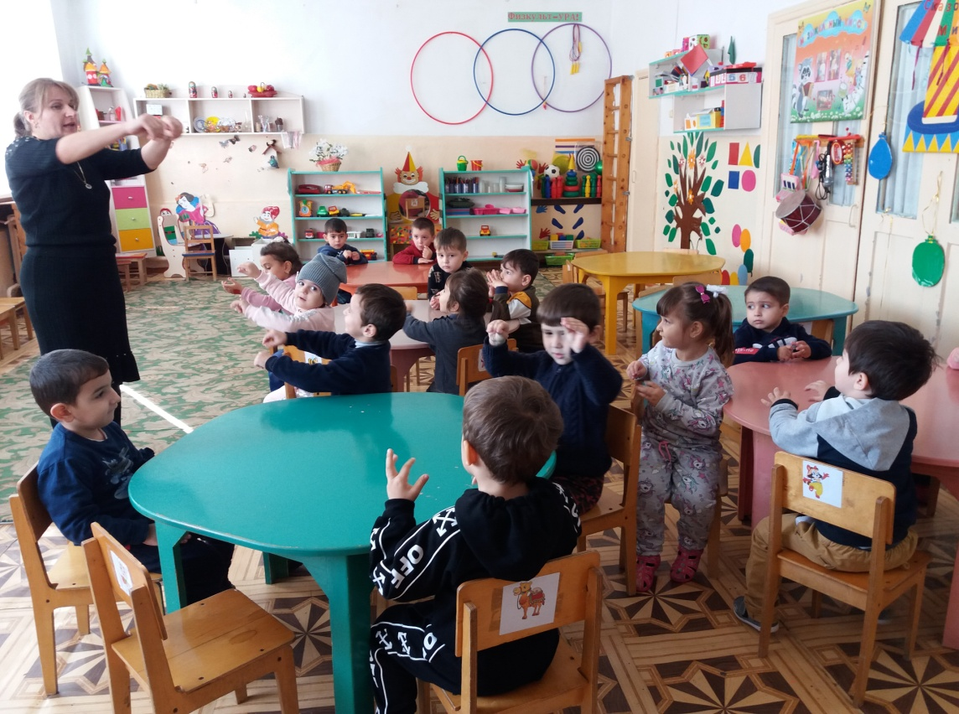

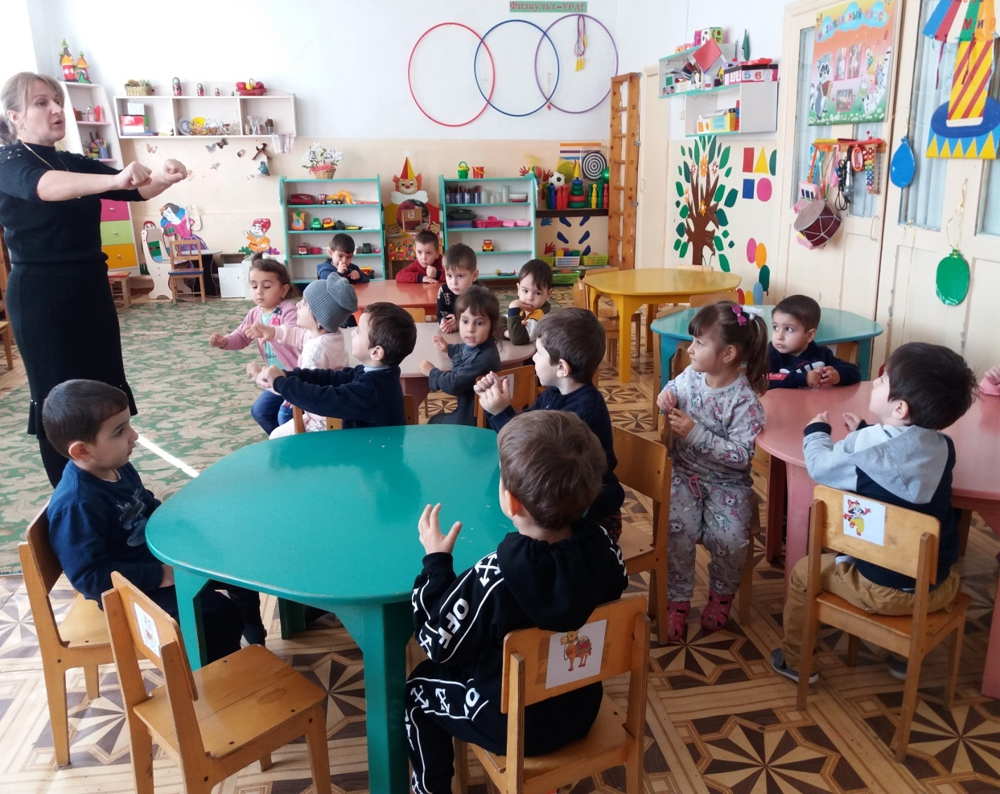

-Ой, ребята, а зайчик хочет что-то сказать. *(воспитатель как- будто выслушивает зайчика)* .

-Ребята, зайчик просит вас сделать для него подарки, приготовить запас на зиму из помидоров и огурцов.-Ребята давайте вспомним какого цвета и формы помидор? *(круглый, красный)*А какого цвета и формы огурец? *(овальный, зеленый)*

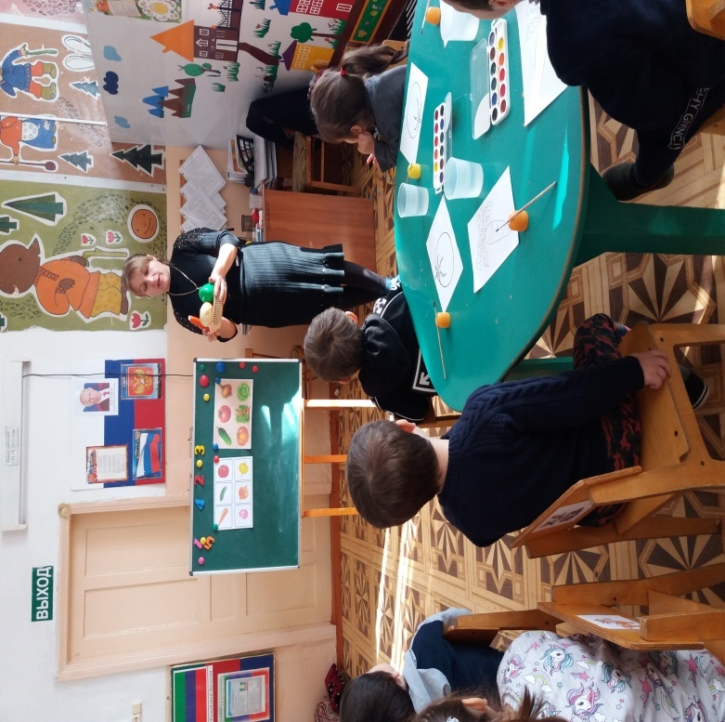

Садитесь за столы. На столе у вас лежат листы бумаги с **нарисованными силуэтами**.

- Ребята к нам в гости пришла королева кисточка. Давайте посмотрим какая она красивая и нарядная.

-Ребята возьмите свои кисточки в руки, пощупайте какие у них хвостики?

*(ответы детей: мягкие и пушистые)*.

Ниже платьице, которое нельзя пачкать в краске.

-Сейчас вы берете кисточки, но не забываем правильно держать кисточку и аккуратно раскрашивать (воспитатель садится возле детей и помогает им правильно **нарисовать**) .

- После того как раскрасили помидор, надо помыть кисточку.

Опускаем ее в стаканчик с водой, хорошенько моем, затем вытираем её о салфетку.

Ставим свои кисточки вверх хвостиком в пустые стаканчики для кисточек.

А сейчас мы с вами покажем зайчику, как мы умеем играть. Идите скорее все ко мне.

Игра *«Зайка серый умывается…»*

Зайка серый умывается,

Видно, в гости собирается.

Вымыл носик,

Вымыл ротик,

Вымыл ухо,

Вытер сухо!

-Зайчик, *(воспитатель обращается к игрушечному зайчику)* а тебе понравилось, как наши детки играют? (воспитатель за зайчика отвечает *«Да, понравилось»*)

-Ребята,будем продолжать готовить подарки зайке.

-Берем кисточки в руки, не забываем правильно держать кисточку. Опускаем в стаканчик с водой, лишнюю воду убираем о краешек стаканчика.

Набираем зеленую краску в палитре, затем начинаем раскрашивать.

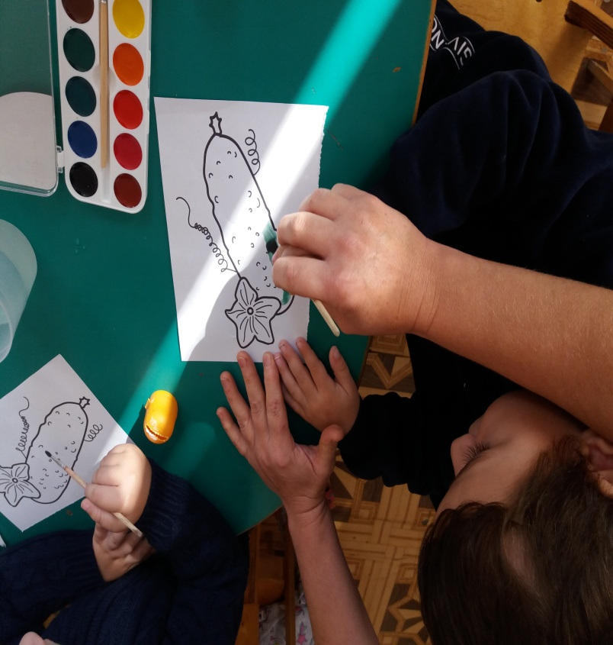

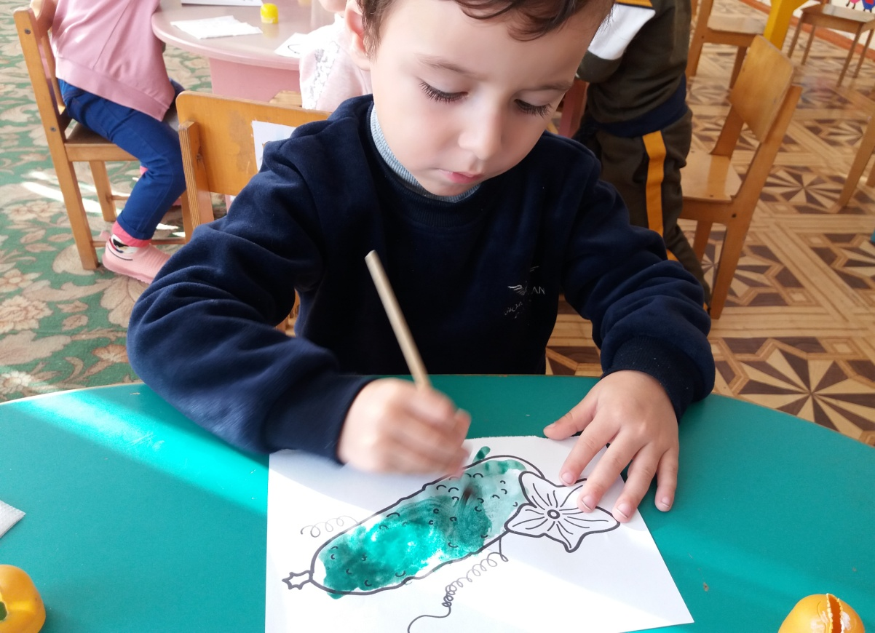

После того, так раскрасили, кисточку моем в стаканчике с водой, вытираем о салфеточку и ставим в пустой стакан вверх хвостиком.

-А теперь соберем наш урожай (воспитатель собирает помидоры и огурцы в на стол, а затем выставляет на мольберт) .

-Вот мы с вами собрали урожай помидоры и огурцы,это подарки зайке.

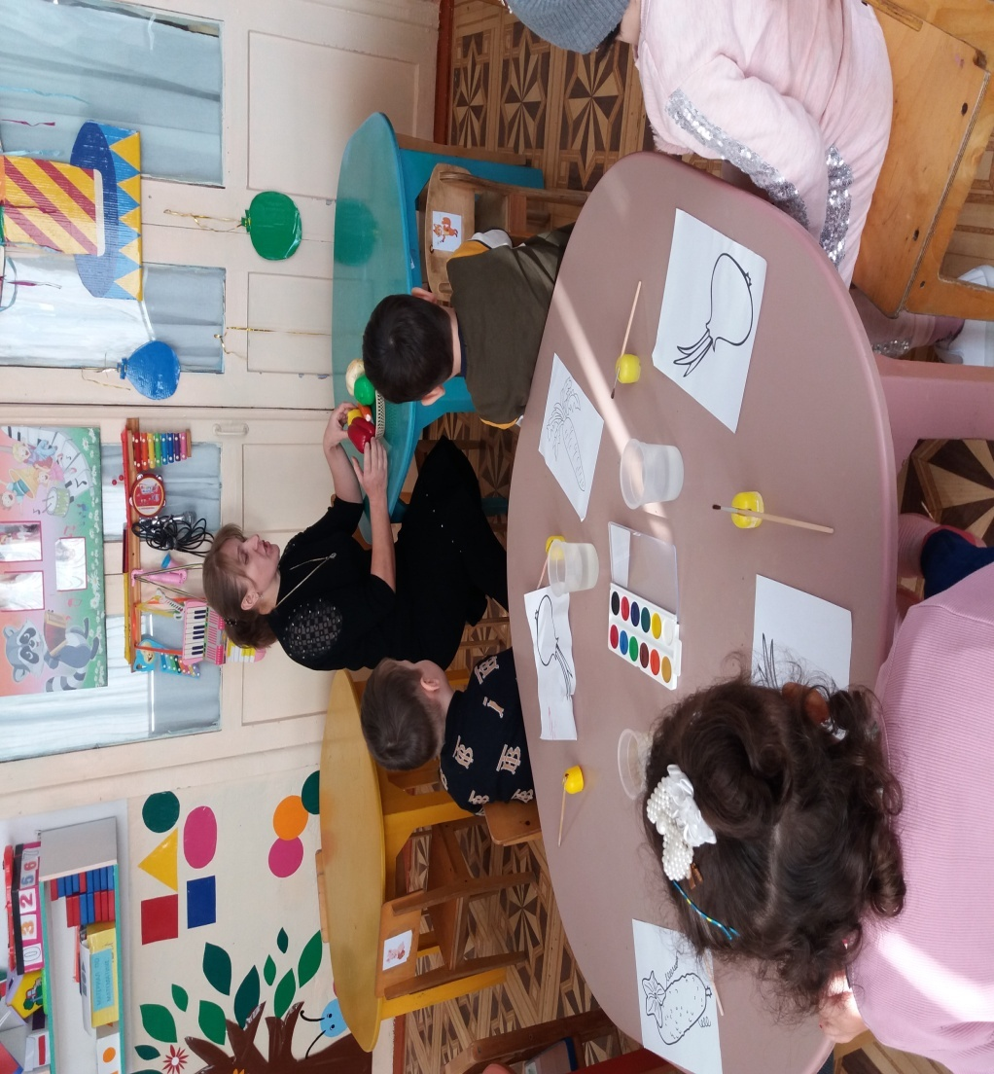

-А какие **овощи** были у нас в корзине? *(морковка, капуста, свекла, редиска)*

-Где растут **овощи**? *(дети отвечают, что в огороде)*

-А что мы **рисовали**? *(огурцы и помидоры)*

-А зайчик к нам пришел с непустыми руками, ему очень понравилось как вы играли и хочет вас угостить конфетками *(воспитатель ставит на стол вазу с конфетами)* .

-Скажем спасибо зайчику *(дети говорят спасибо)*.

Но так как мы **рисовали**, ручки запачкали, то мы сначала сходим и помоем их, а уже потом поедим.

-Зайчику понравилось с вами играть и он хочет погостить у нас.

-Но прежде, чем идти мыть руки скажем нашим гостям до свидания *(дети прощаются с гостями)* .

